

**NEWSLETTER 25/2020**

**20 DE FEBRERO**

*Embajada Argentina en Beijing y Consulados en Beijing, Guangzhou, Hong Kong y Shanghái*

***1. Organización Mundial de la Salud (OMS) sobre el Coronavirus:*** China ha revisado su clasificación de casos de COVID-19, eliminando la clasificación de "diagnosticado clínicamente" utilizada anteriormente para la provincia de Hubei, y conservando sólo las categorías de casos "sospechosos" y "confirmados" para todas las áreas, estos últimos que requieren confirmación de laboratorio. Por lo tanto, se espera que algunos casos "diagnosticados clínicamente" notificados anteriormente se descarten en los próximos días a medida que se realicen pruebas de laboratorio y algunos se encuentran como COVID-19-negativos.

A principios de enero, tras la notificación de la aparición de casos de COVID-19 entre viajeros de Wuhan, China, la OMS estableció un Sistema Mundial de Vigilancia para recopilar y organizar información esencial para describir y supervisar COVID-19. Todas las regiones de la OMS han aplicado la presentación de informes de casos COVID-19 a través de sistemas de recopilación de datos existentes o de nueva creación.

El ultimo reporte de situación de la Organización Mundial de la Salud y los cursos online se puede encontrar acá:

<https://www.who.int/docs/default-source/coronaviruse/situation-reports/20200220-sitrep-31-covid-19.pdf?sfvrsn=dfd11d24_2>

**2. Avances científicos:** China ha acelerado los ensayos clínicos de cinco nuevos medicamentos para el tratamiento de COVID-19 sobre la base de la revisión de un panel de expertos, dijo el viernes un alto funcionario del ente regulador nacional de productos médicos.

La aprobación para el lanzamiento al mercado de medicamentos utilizados para las indicaciones COVID-19 también se ha acelerado ya que el estudio científico se ha completado, y ya se incluyen en los programas especiales de investigación para el tratamiento COVID-19, Chen Shifei, subdirector de la Administración Nacional de Productos Médicos, [dijo](https://www.shine.cn/news/nation/2002212484/) a los periodistas en una conferencia de prensa.

Preparaciones herbarias chinas hechas por más de 80 instalaciones médicas se han aplicado en el tratamiento de pacientes con COVID-19 y demostrado ser eficaz, Chen añadió. La medicina tradicional china se ha aplicado en el tratamiento de más de 60.000 pacientes con COVID-19, lo que representa más del 85 por ciento del total de casos confirmados, según Xu Nanping, viceministro de Ciencia y Tecnología.

La combinación de la medicina tradicional china y la medicina occidental ha generado una eficacia notable, señaló Xu.

La NMPA también envió paneles de expertos para ofrecer orientación a los equipos de investigación de vacunas en un intento de garantizar que vacunas seguras y eficaces puedan utilizarse en la lucha contra el COVID-19 lo antes posible, según Chen Shifei.

3. ***Evolución por región y en el mundo***: al día de hoy se registraron 75.567 casos en la [RPChina](https://www.shine.cn/New-coronavirus-outbreak/).Fuente: Shine.com

Adicionalmente, continúa creciendo el número de pacientes tratados y recuperados del virus en todo China continental, con los casos ascendiendo a [18.277](https://www.shine.cn/New-coronavirus-outbreak/) en China.

*Cabe aclarar que al momento, el caso de personas recuperadas del virus por día ha superado al número de muertos diario* y ***La tasa de mortalidad fuera de Hubei se mantiene en un 0.16 por ciento***

Adicionalmente, el número diario de nuevos pacientes coronavirus recién recuperados de China continúa superando al de las nuevas infecciones confirmadas, [según](https://www.shine.cn/news/nation/2002212469/) la Comisión Nacional de Salud.

El jueves 2.109 personas fueron dadas de alta, muy por encima del número de nuevas infecciones confirmadas del mismo día, que fue de 889, según cifras de la comisión.

Un total de 18.264 pacientes infectados con el nuevo coronavirus habían sido dados de alta del hospital después de la recuperación al final del jueves, según la comisión.

El jueves marcó un segundo día consecutivo en el que el número diario de nuevas infecciones de China se mantuvo por debajo de 1.000.

Los pacientes de coronavirus recién recuperados tanto en la provincia de Hubei como en su capital, Wuhan, superaron en número a las nuevas infecciones el jueves, según las cifras.

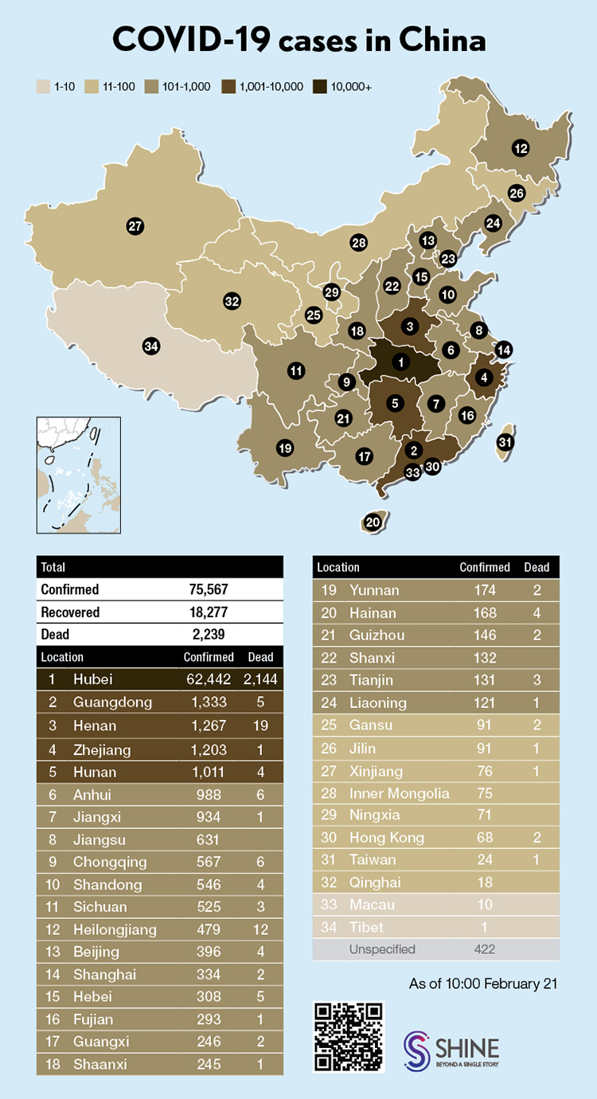

*4.* ***Situación en Wuhan****:* las personas deben mantener el período de cuarentena y se ha dispuesto la imposibilidad de salir temporalmente de la ciudad. Aquellas personas extranjeras que hayan ingresado y cuenten con residencia temporal o transitoria y deseen abandonar la ciudad deben comunicarse con nuestro Consulado en Beijing. El egreso se encuentra sujeto a la decisión de las autoridades chinas atento se trata de una medida de excepción en un marco de una Emergencia Sanitaria Nacional. Se debe considerar que las personas que han estado en dicha ciudad, deben realizar un período de cuarentena de 14 días en cada ciudad que ingresen posteriormente.

***5. Empresas y establecimientos educativos en Hubei deberán retrasar su vuelta al trabajo hasta el 10 de Marzo:*** Las empresas no deben reanudar sus negocios antes del 10 de marzo en la provincia central china de Hubei, el centro del nuevo brote de coronavirus, [dijeron](https://www.shine.cn/news/nation/2002202444/) las autoridades locales el jueves.

El requisito forma parte de los esfuerzos para consolidar el efecto positivo del control epidémico, que ha entrado en una etapa crucial en Hubei, según una circular publicada por la sede provincial de prevención y control epidémico.

Sin embargo, el requisito no se aplica a las empresas necesarias para el control epidémico, los servicios públicos y las necesidades diarias de las personas, o las esenciales para importantes intereses nacionales y públicos, dice la circular.

Quienes reanuden la producción deben seguir estrictamente medidas antiepidémicas para garantizar los derechos e intereses jurídicos de los trabajadores, y las autoridades deben mejorar la orientación y la supervisión en diversos sectores, de conformidad con la circular.

Las universidades, colegios, escuelas medias y primarias de Hubei, escuelas vocacionales, escuelas técnicas y jardines de infancia de Hubei deben retrasar el nuevo período escolar hasta nuevo aviso.

La circular también insta al público a cumplir estrictamente los requisitos, disminuyendo las actividades al aire libre, evitando las reuniones públicas y manteniendo un ambiente hogareño limpio. Aquellos que no lleven máscaras en público podrían enfrentar castigos de acuerdo con las leyes y regulaciones.

***6. Empresas de Shanghái ofrecen estacionamiento gratuito para que la gente evite el transporte público***: El conglomerado inmobiliario Shui On Land [ofrece](https://www.shine.cn/news/metro/2002202445/) estacionamiento gratuito para los trabajadores de oficina para animarlos a conducir al trabajo en lugar de tomar el transporte público.

La compañía inmobiliaria posee varios complejos comerciales y de negocios en Shanghái, incluyendo 5 Corporate Avenue en Xintiandi, The Hub en el centro de transporte de Hongqiao y la Comunidad de Conocimiento e Innovación (KIC) rodeado de las mejores universidades de la ciudad.

Hasta el 29 de febrero, los trabajadores de oficina en The Hub pueden disfrutar de al menos cuatro horas de estacionamiento gratuito, mientras que aquellos en Corporate Avenue tienen lugares de estacionamiento designados y pueden disfrutar de estacionamiento gratuito durante 12 horas.

En KIC, a los empleadores que permitan a los empleados ir a la oficina de modo escalonado o permitirles trabajar en casa se les concederá una reducción del 30 por ciento en las tarifas de estacionamiento de marzo y abril

La compañía inmobiliaria también está trabajando con el Huaihai Road M. Subdistrict en Huangpu para lanzar un proyecto de "sala de salud inteligente" que permita a los trabajadores de oficina realizar consultas de salud en línea, aprender sobre el manejo de enfermedades crónicas y hacer citas con los médicos para que no tengan que ir a los hospitales.

***7. Información útil:*** en el siguiente flyer podrán encontrar información útil relativa al Coronavirus, teléfonos útiles y cuentas de WeChat con información relevante:

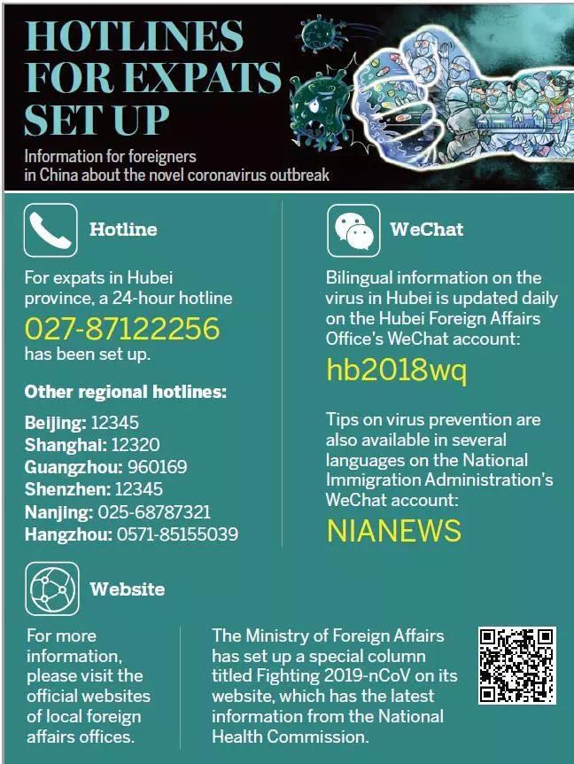

**RECUERDEN SIEMPRE**

***\*SE RECUERDA A TODOS LOS ARGENTINOS QUE SIEMPRE QUE SE ENCUENTREN EN SU CIUDAD DE RESIDENCIA, DEBERAN TENER ENCIMA SU PASAPORTE O UNA FOTO/FOTOCOPIA DE LA PRIMERA HOJA DEL PASAPORTE Y VISADO CHINO.***

***CADA VEZ QUE REALICEN UN VIAJE ES IMPERIOSO QUE SIEMPRE TENGAN SU PASAPORTE ENCIMA.***

* **MANTENER LA CALMA**
* **EVITAR LUGARES MASIVOS**
* **PERMANECER LA MAYOR PARTE DEL TIEMPO EN SUS HOGARES REDUCIENDO AL MÁXIMO LOS CONTACTOS FUERA DEL GRUPO FAMILIAR**
* **LAVARSE FRECUENTEMENTE LAS MANOS**
* **DE SALIR AL EXTERIOR, HACERLO NECESARIAMENTE CON BARBIJOS *N95***
* **EVITAR EL CONTACTO SIN PROTECCIÓN CON ANIMALES DE GRANJA O SALVAJES**
* **COCINAR BIEN LAS CARNES Y HUEVOS**
* **DIRIGIRSE INMEDIATAMENTE A LOS CENTROS MEDICOS NIVEL 3 PARA TRATAR AFECCIONES QUE INVOLUCREN FIEBRE, TOS, DOLOR DE PECHO, FALTA DE AIRE, FATIGA Y SINTOMAS GASTROINTESTINALES (NAUSEAS, VOMITOS Y DIARREA)**

Ante cualquier **EMERGENCIA CONSULAR** (riesgo de vida o migratorio) les reiteramos nuestros números de guardia:

* ***BEIJING***: **134-3995-0030**

Llamada desde fuera de China: **(0086) 134-3995-0030**

**Circunscripción consular**: Provincias de Beijing, Hebei, Jilin, Jiangxi, Hubei, Guizhou, Shaanxi, Ningxia, Tianjin, Shanxi, Heilongjiang, Shandong, Hunan, Yunnan, Gansu, Xinjiang, Chongqing, Liaoning, Henan, Sichuan, Tibet, Qinghai y Mongolia Interior

* ***SHANGHAI***: **180-1793-7266**

Llamada desde fuera de China: **(0086) 180-1793-7266**

**Circunscripción consular**: Municipalidad de Shanghai y Provincias de Anhui, Jiangsu y Zhejiang

* ***GUANGZHOU***: **151-1218-0308**

Llamada desde fuera de China: **(0086) 151-1218-0308**

**Circunscripción consular**: Provincias de Guangdong, Fujian y Hainan y la Región Autónoma de Guangxi

* ***HONG KONG***: (00852) 96731780

**Circunscripción consular**: Regiones Administrativas Especiales de Hong Kong y Macao

**NUMEROS DE CONTACTO DE AEROLINEAS CON SERVICIO A ARGENTINA**

A fin de facilitar el contacto con las aerolíneas que aún operan vuelos ***DESDE*** ***la RPChina a la Argentina***, se detallan números de contacto.

**Emirates**: continúa operando la ruta desde Beijing, ha cancelado las que partían desde Shanghái y Guangzhou

Tel: 400-882-2380 / 00971-4-708-3611

**Turkish**: retomaría el servicio a fines de febrero de 2020.

Tel: 5697-1330 / 0105-6971-1330 (BJ)

https://www.turkishairlines.com

**Korean Air**: servicio vía Seul

Tel: 400-658-8888

https://www.koreanair.com/global/en.html

**Ethiopian**: continúa con servicio SH-Buenos Aires aunque ha cancelado vuelos en febrero

Tel: 400-807-1787

https://www.ethiopianairlines.com/cn

**ANA**: cuenta con vuelos pero también ha suspendido y reducido servicios

Tel: 400-882-8888

<https://www.ana.co.jp/en/us/>

**Aeroflot**: continúa con servicio hacia la Argentina

Tel: 400-819-8674

<https://www.aeroflot.com/ru-en>

**RECUERDEN**: atento la situación imperante, la mayor parte de las aerolíneas admiten cancelaciones y reprogramación de vuelos **sin costo por única vez**.

**Tengan en cuenta que aún cuando aerolíneas como Air France, KLM o Lufthansa no venden el pasaje directamente desde China continental PERO operan con código compartido a través de otras aerolíneas.**

Para consultas sobre **restricciones en países que limitan el ingreso a personas que han estado en la RPChina 14 días antes del viaje o que no admiten ingresos**, se sugiere consultar las actualizaciones diarias del sitio IATA: <https://www.iatatravelcentre.com/international-travel-document-news/1580226297.htm>.

**TIPS DE SALUD**: No quitarse el barbijo durante TODO el vuelo, sabemos que puede ser molesto pero no deja de ser el principal método de prevención en un viaje. Asimismo, se sugiere lavarse frecuentemente las manos y utilizar alcohol en gel.

Les dejamos un cordial saludo desde la Embajada y todos los Consulados argentinos en la RPChina…estamos junto a ustedes!